臺北市107年度國民中學第五群組學校
精進教學會議-第二次工作會議活動照片
日期：中華民國107年9月12日
地點：實踐國中第1會議室
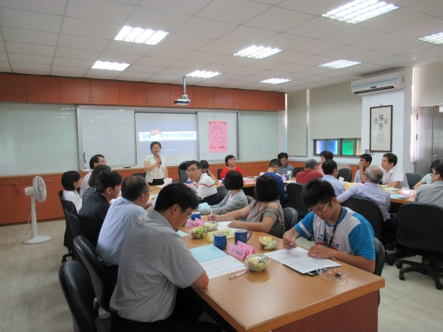 | 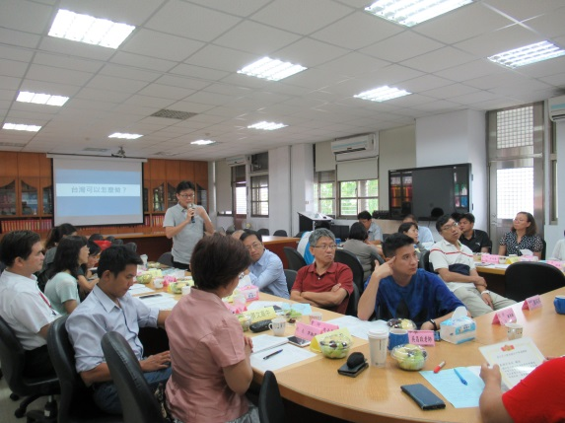
圖說： 感謝楊玉珊督學蒞校指導。 | 圖說： 夥伴進行提問，彼此交流。
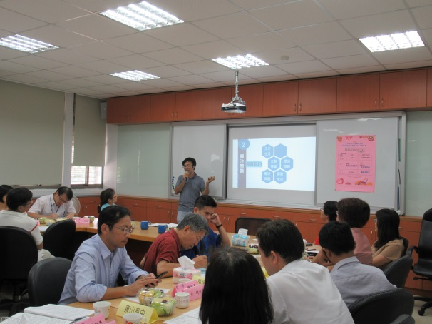 | 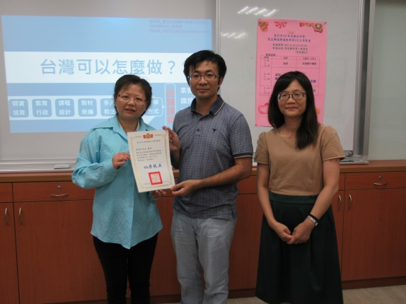
圖說：邀請建國中學吳昌政老師蒞校分享  國語文素養教學。 | 圖說：致贈講師感謝狀。
成果特色與檢討簡述
本次研習由吳昌政講座分享個人至芬蘭參訪的觀課經驗及反思，透過觀課札記的紀錄，歸納出芬蘭PBL教學的六個關鍵詞，並借鏡芬蘭的教學經驗，帶回台灣，轉化成本土性的思考，也作為未來十二年國教素養導向的教學參考借鑒。芬蘭的老師透過系統性思考，讓學生先統整自己的先備知識，並透過找答案的過程培養問題解決能力，教師的角色在過程中除了營造安全的學習氣氛，更是一位學習的促進者，適時引導學生並且信任學生、隨時正向鼓勵。許多夥伴紛感受益良多，也感謝第五群組所有校長、主任、教師的參與。

